教 案
第 2 课时 教案序号
授课章（单元）及内容 |  | 4.3.2 指数函数的图像与性质 | 课时  安排 | 3 |  |  | 备课  时间
教学目标 | 1．掌握指数函数的图像与性质．  2．了解研究一种新函数的基本方法．  3．学会利用指数函数的单调性比较两个数的大小．  4．提高学生画图、看图、用图的能力，提高学生观察归纳的能力．
教学重点 | 提高学生画图、看图、用图的能力，提高学生观察归纳的能力
教学难点 | 指数函数性质的归纳、概括．
教学资源 | PPT 教参，一体机
思政元素 | 1.在学习中培养学生的文化自信  2.培养学生的辩证唯物主义观
教学结构安排
教学  环节 | 教学内容 |  |  |  | 教师  活动 | 学生  活动 |  | 教学方  法、手段、  技术应用
导入 | (一) 复习提问，引入新课  1．什么叫指数函数？指数函数的定义域是什么？  2．下列函数中指数函数的个数是( )．  (1)y＝2×3^{x}；(2)y＝3^{x＋1}；(3)y＝3^{x}；(4)y＝x³.  在学生口答教师予以订正之后，教师指出：  一次函数的图像是一条直线，二次函数的图像是一条抛物线，请同学们回忆一下，我们是如何得到一次函数、二次函数的图像的？又是如何得到它们的性质的？那么指数函数的图像是什么形状的，具有哪些性质？本节课，我们就来研究这个问题．通过描点法画出具体函数的图像，通过观察图像归纳出函数的性质． |  |  |  | 提问引导 | 回答思考 |  | 启发引导式
新授 | (二) 师生合作，探究性质  1.学生描点画图  教师让学生在同一坐标系内用描点法画出指数函数y＝2^{x}和y＝的图像．  在学生作图的过程中，教师适时提示学生如何取x 的值，描点后要用光滑的曲线把这些点联结起来，注意整体的变化趋势．  (1) 列表：  (2) 描点；  (3) 连线．  问题：两个函数的图像有哪些相同点？不同点是什么？  相同点：图像都在x轴的上方，都经过点(0，1)．  不同点：函数y＝2^{x}的图像从左向右逐渐上升；  函数y＝($\frac{1}{2}$)^{x}的图像从左向右逐渐下降．  2．教师动态演示  教师借助几何画板演示y＝a^{x}分别当a>1和0<a<1时的若干个图像．  (1) 当a＝1.5，a＝2，a＝3，…时y＝a^{x}的图像；  (2) 当 a＝0.8，a＝0.5，a＝0.3, …时y＝a^{x}的图像．  3．师生共同观察、归纳图像特征  问题：当a>1时，指数函数y＝a^{x}的图像有什么共同的特征？  当0<a<1时，指数函数y＝a^{x}的图像有什么共同的特征？  在学生回答的基础上，教师归纳总结：  一般地，指数函数y＝a^{x}在底数a>1及0<a<1这两种情况下的图像形状及位置如下表所示：  4．师生共同探究图像性质  问题： 观察指数函数y＝a^{x}的图像特征，说出指数函数的性质．  在学生回答的基础上，教师归纳总结：  (三)应用举例，巩固新知  例3利用指数函数的单调性，比较下列各题中两个值的大小：  (1) 1.6^{0.1}与1.6^{0.2}； (2) 0.7^{-0.1}与0.7^{-0.2}.  分析：利用指数函数的单调性解决这两个题目，要引导学生思考并考察哪两个指数函数．(之后，教师板演第(1)小题，学生口答第(2)小题．)  解：(1) 考查函数y＝1.6^{x}，  ∵1.6>1，y＝1.6^{x}是增函数，  且0.1<0.2，  ∴1.6^{0.1}<1.6^{0.2}.  (2) 考查函数y＝0.7^{x}，  ∵0<0.7<1，y＝0.7^{x}是减函数，  且－0.1>－0.2，  ∴0.7^{－0.1}<0.7^{－0.2}. |  |  |  | 引导总结  讲解  引导讲解  板书  引导巡查讲解 | 总结归纳  理解  思考回答  板演 |  | 讲解法  讲解法  巩固
  x | … | －3 | －2 | －1 | 0 | 1 | 2 | 3 | …
  y＝2^{x} | … | $\frac{1}{8}$ | $\frac{1}{4}$ | $\frac{1}{2}$ | 1 | 2 | 4 | 8 | …
  y＝$\left(\begin{matrix}\frac{1}{2}\end{matrix}\right)$$^{x}$ | … | 8 | 4 | 2 | 1 | $\frac{1}{2}$ | $\frac{1}{4}$ | $\frac{1}{8}$ | …
  指数函数y＝a^{x}的图像特征
  a＞1 | 0＜a＜1
  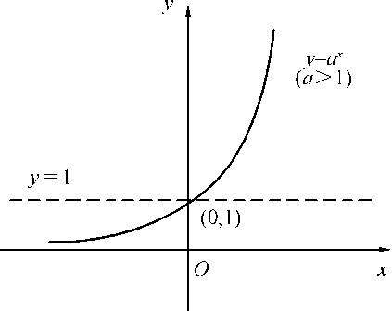 | 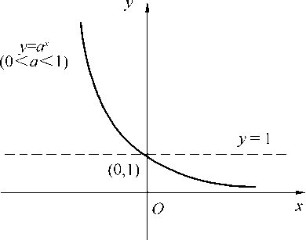
  (1)图像都在x轴上方
  (2)图像都经过点(0，1)
  (3)图像自左向右逐渐上升 | 图像自左向右逐渐下降
  指数函数y＝a^{x}的性质
  a＞1 | 0＜a＜1
  (1) y＞0
  (2)当x＝0时，y＝1
  (3)在(－∞，＋∞)上是增函数 | 在(－∞，＋∞)上是减函数
总结 | （1）本次课你学了哪些内容？  （2）在学习方法上有哪些体会？
作业 | 书P 123，练习1，2
板书  设计
  板书设计 | 课题
  一、探究 | 二、例题 | 练习
教学
后记

